Приложение

к постановлению Администрации городского округа Мытищи

от 31.05.2024 № 2962

СХЕМА

расположение объекта, подлежащего сносу

вблизи земельного участка с кадастровым номером 50:12:0080203:148,

по адресу: Московская область, городской округ Мытищи, д. Горки

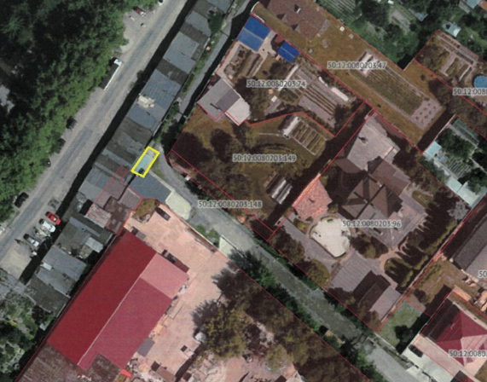

Условные обозначения:

- объект, подлежащий сносу